3 合作互助
狐狸自设陷阱

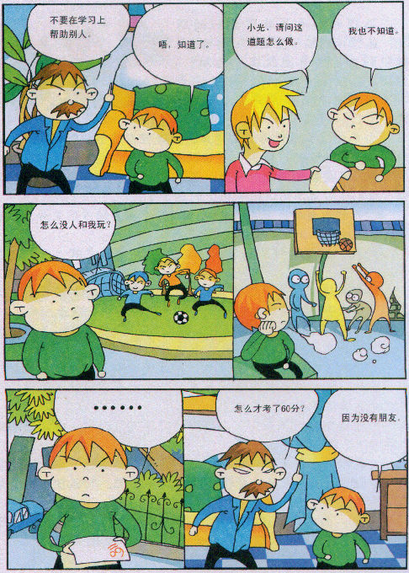

美德故事
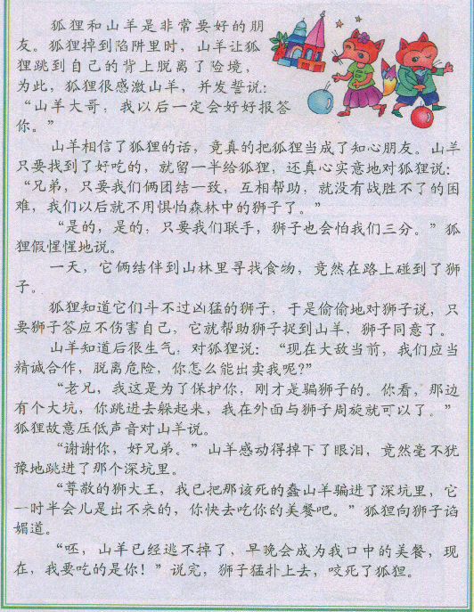

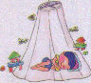



花香思语

现在的小孩大多是独生子女，是家里的
“小太阳”。每个同学在家里都有父母照顾，而
到学校就只能互相照顾了，我们都要把班
级当成我们的大家庭，把同学当成自己的兄
弟姐妹，要合作、互助，不要排斥别的同学，
不要搞小团体。遇到困难的时候要像兄弟
姐妹一样互相帮助。学生时代的好朋友，
可以在一生中互相扶持，这样的友情是
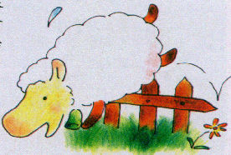
最值得珍惜的。

做 一 做


1、在学习上，你帮我，我帮他，共同进步。
2、在比赛中．你努力。我加油，争取第一。
3、在校园里，共同监督．使校园里处处干净整洁。
4、在教室里，人人自觉，使学习风气提高。
5、在生活中，互相帮助．使每个人都笑口常开。
6、面对不文明现象，大家共同制止，
让文明处处开花。

